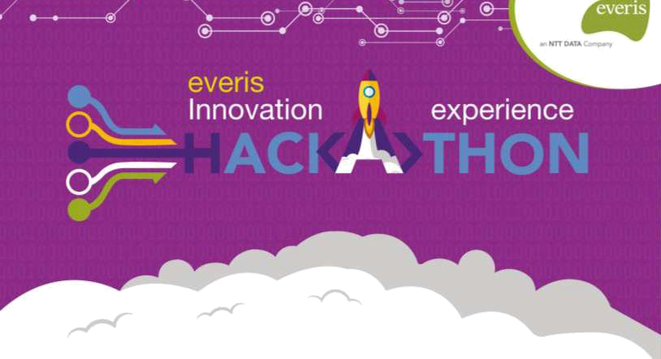

Formulario de Proyecto

1. Integrantes y perfiles

-Andy Robers Javier Reyes : Soy una persona comprometida con mi trabajo, tengo ideas innovadoras, me gustan los desafíos ,me especializó en los lenguajes de Php,Java,Nodejs,JS,C#
Trabajo con base de datos SQL y NO SQL : MongoDB,SQL,Mysql,Postgresql,Oracle, me enfoco mas
En proyectos con chatbots con ibm Watson conversation , Alexa Skill con Amazon SDK,Lambda y
Paginas web de diferentes tecnologías , soy profesor de medio tiempo enseñando PHP a alumnos
De cibertec.

-Jonathan Kevin Javier Reyes : Soy una persona autodidacta , siempre trato de mejorar ,
me especializó en los lenguajes de Java,Nodejs,JS,C#
Trabajo con base de datos SQL: SQL,Mysql,Postgresql,Oracle, me enfoco mas
En proyectos con chatbots con ibm Watson conversation y apis de google,desarrollo Alexa Skill con Amazon SDK,Lambda y
Paginas web de diferentes tecnologías ,tengo una gran dominio como desarrollador frontend

-Andres Alexander Falcon Huarca :soy una persona autotidacta Especialista en java, android, css3,javascript

2. Dependencias o parnertships

----

3. Impacto

3.1 Misión

Nuestra misión es que los alumnos tengan una interacción directa, significativa y lúdica con un asistente que de habla inglés nativo. De esa manera se busca mejorar la expresión oral en inglés, la cual es uno de los aspectos más dejados actualmente en los centros educativos públicos y privados.

3.2 Necesidad/Problema identificado

Queremos de poder hacer de Alexa una ayuda para estudiantes de inglés asi innovar la enseñanza

de esta, la cual necesita de inversión.

3.3 Solución Propuesta
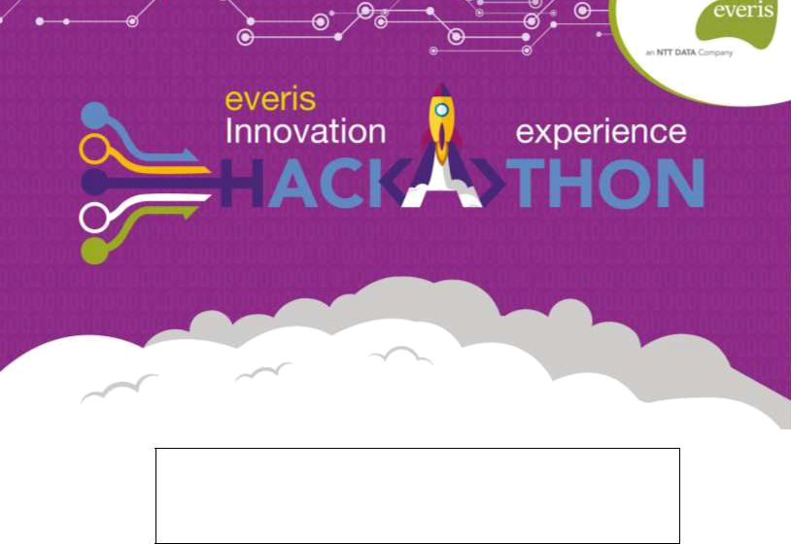

Que solucione el ámbito de aprendizaje de ingles y dar una nueva forma de aprendizaje
A los alumnos.

3.4 Alcance de la solución (Local, Nacional, Mundial). Detalle.

Alcance nacional sobre todo en el ámbito del aprendizaje de los alumnos del país.

3.5 Beneficio esperado de la solución

Los alumnos aprenderán hablar con fluidez tanto como escribir el idioma inglés, así puedan tener más posibilidad de viajar mediante becas estudiantiles al extranjero.

3.6 Producto viable mínimo (Presentado en la hackaton)

Nuestro producto trata de nuestro asistenta “Alexa” la cual será programada para llevar acabo el proyecto.

4. Escalabilidad

4.1 Arquitectura de la solución

Alexa(bot) será un asistente de un profesor de ingles de aula, Alexa va interactuar con los alumnos para llevar a cabo el curso más divertido, entretenido y sea más fácil de aprender.

4.2 Infraestructura planteada para la solución

La programación de Alexa llevara mucho tiempo, se le insertara las opciones de aprendizaje mediante códigos (internos).

5. Tecnología de innovación

5.1 Defina tecnologías a usar y las razones de su elección

Ibm Watson Conversacion lo usamos por que queremos utilizar su motor de coincidencias para
Asi la interacion con Alexa sea muy real ,

Nodejs por su gran velocidad en el lado servidor para poder crear respuestas de manera realtime con
Alexa

Uso de las servicios de Amazon AWS .- Es vital para poder programar las habilidades de Alexa

6. Factibilidad

6.1 Estimación de tiempo y costo en la implementación del proyecto.

El tiempo estimado seria muchos meses por cada Skill que se le implementara a “Alexa” y queremos que sea algo inaudito para la ayuda estudiantil.

6.2 Plan de proyecto.

Estamos pensando en llevar a Alexa algo innovador para nuestro país ya que creemos que “Alexa” ayudara a muchos profesores y alumnos, ya que vemos que el país deja de lado la educación y la inversión en ello.

Observaciones:

Nos derivaron a un equipo de 4 personas, la cual solo llevamos 3 trabajando en esto y no sabemos del integrante faltante ya que no se presentó ni en la capacitación.

¡HAZ QUE TUS IDEAS DESPEGUEN!

